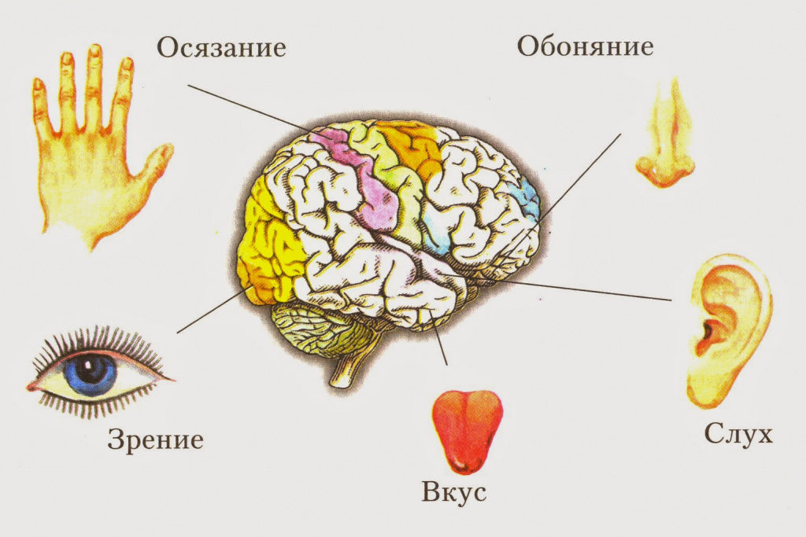***Анализаторы***

**Анализаторы**

***Аналзаторы состоят из 3 частей***

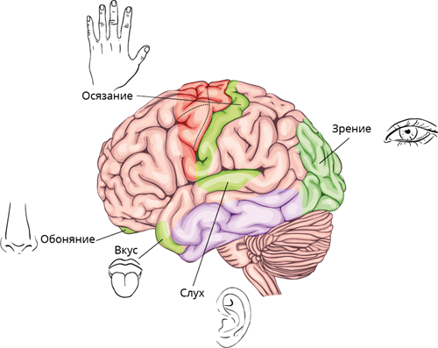

**Функции анализаторов:**

**Зрительный анализатор**

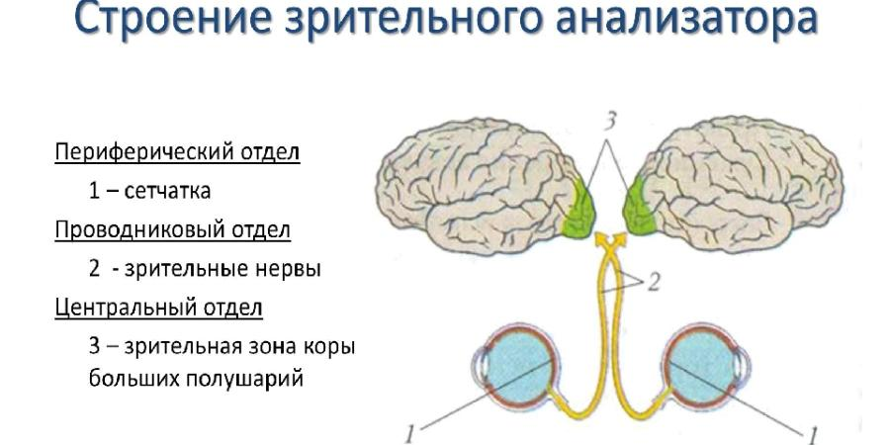

**Вспомогательные органы глаз**

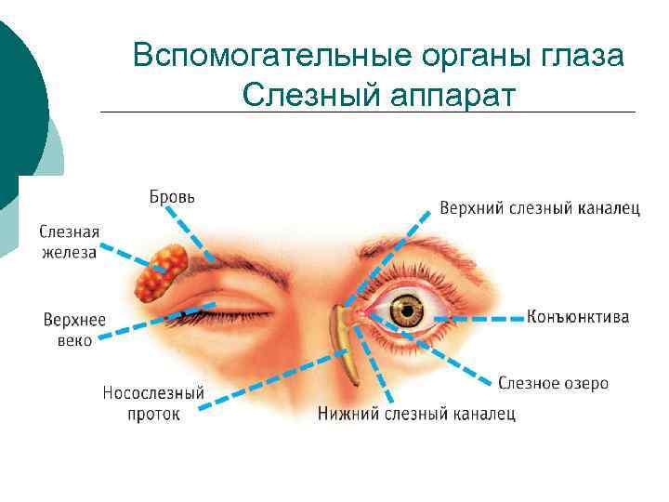

Функции:

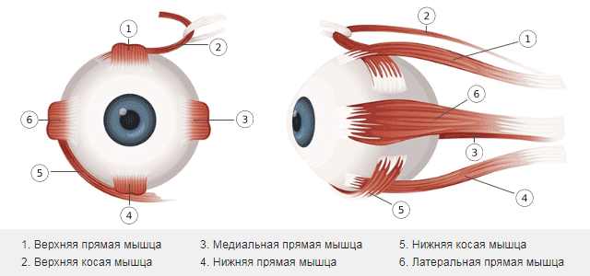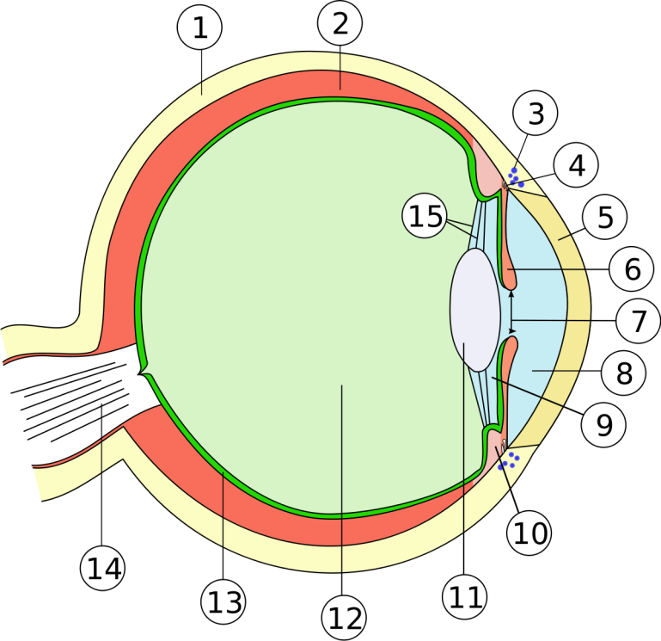

|  |  |
| --- | --- |
| 1 | 8 |
| 2 | 9 |
| 3 | 10 |
| 4 | 11 |
| 5 | 12 |
| 6 | 13 |
| 7 | 14 |

